Table of Contents

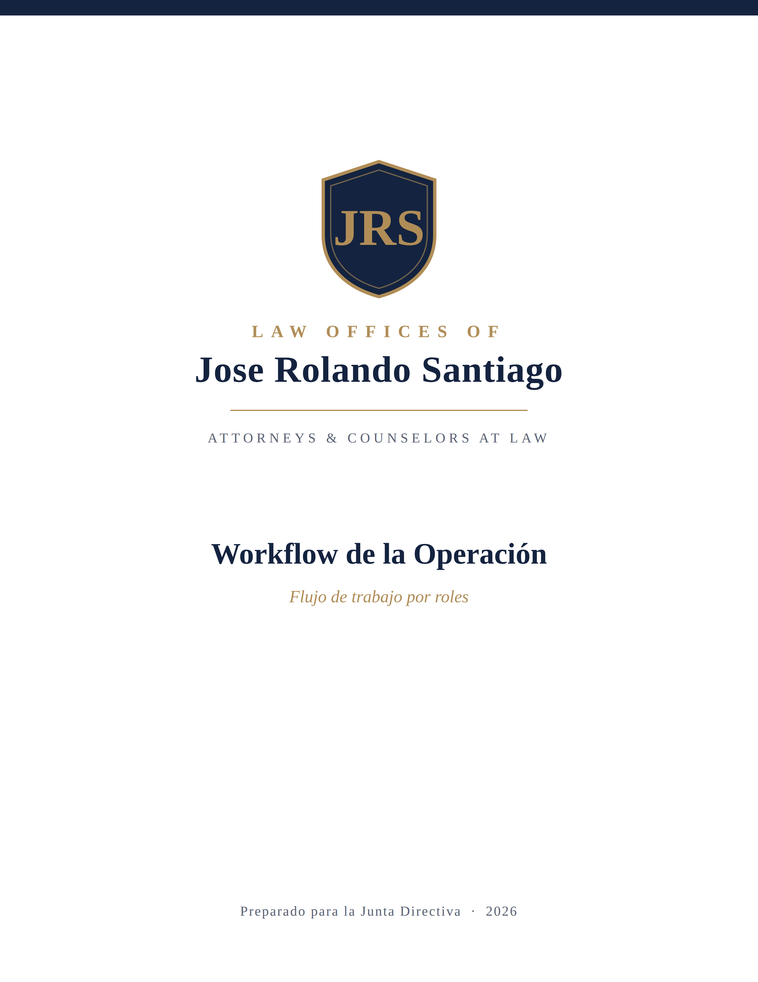

Workflow de la Operación — Resolución de Cuentas Morosas

Flujo de trabajo por roles · Law Offices Santiago
Este documento describe cómo se mueve cada cuenta por el equipo, de principio a fin, con el rol dueño de cada paso y los puntos de decisión. Acompaña al Plan Maestro (plan-maestro-junta.md) y al Plan de Ejecución (plan-resolucion-cuentas-morosas.md).

1. Roles en el flujo
Símbolo | Rol | Función en el flujo
CONT | Jefe(a) de Contabilidad (líder) | Dirige, integra números, reporta a la Junta
CxC | Coordinadores de Cuentas por Cobrar (2) | Arman expedientes, priorizan, gestionan planes de pago, mantienen el tablero
LEGAL | Abogado(a) revisor(a) | Decide cobrar vs. retirar; prepara y firma mociones
COBRO | Encargado(a) de cobranza (+ apoyo temporal) | Contacta clientes, negocia y cobra

2. Diagrama del flujo (de la cuenta a la resolución)
┌──────────────────────────────────────────────────────────────┐
│ CUENTA VENCIDA (1 de ~800) │
└───────────────────────────────┬──────────────────────────────┘
│
ETAPA 1 · IDENTIFICACIÓN ▼
[CONT + CxC] ┌────────────────────────────┐
│ Cargar cuenta al tablero: │
│ saldo, contrato, cliente │
└──────────────┬─────────────┘
│
ETAPA 2 · EXPEDIENTE Y PRIORIZACIÓN ▼
[CxC] ┌────────────────────────────────────────┐
│ Armar expediente: │
│ • Devengado vs. no devengado │
│ • PRÓXIMA AUDIENCIA (campo crítico) │
│ • ¿Cliente localizable? │
│ Prioridad: P1 (≤30d) / P2 / P3 │
└──────────────┬─────────────────────────┘
│
ETAPA 3 · REVISIÓN LEGAL ▼
[LEGAL] ◇◇◇◇◇◇◇◇◇◇◇◇◇◇◇◇◇◇◇◇◇
◇ ¿CONVIENE RETIRARSE? ◇
◇◇◇◇◇◇◇◇◇◇◇◇◇◇◇◇◇◇◇◇◇
│ │
NO (cobrar) │ │ SÍ (retirar)
▼ ▼
ETAPA 4A · COBRAR ETAPA 4B · RETIRARSE
[COBRO + CxC] [LEGAL + CxC]
┌────────────────────────┐ ┌────────────────────────────┐
│ • Contacto multicanal │ │ • Aviso al cliente │
│ • Estado de cuenta │ │ • Reembolsar no devengado │
│ • Plan de pago/acuerdo │ │ • Moción de retiro + serv. │
│ • Reenganchar el caso │ │ • Permiso del Juez │
└───────────┬────────────┘ └─────────────┬──────────────┘
│ │
│ ¿Paga / acuerda? │ ¿Juez concede?
│ Sí → resuelto │ Sí → resuelto
│ No → escalar a LEGAL ─────────────┤ No → comparecer y reintentar
▼ ▼
ETAPA 5 · CIERRE Y REPORTE
[CONT] ┌────────────────────────────────────────┐
│ • Verificar expediente completo │
│ • Marcar RESUELTO en el tablero │
│ • Incluir en reporte mensual a Junta │
└────────────────────────────────────────┘

3. Carriles (swimlanes) — quién hace qué en cada etapa
Etapa | CONT (líder) | CxC (coordinadores) | LEGAL (abogado) | COBRO (cobranza)
1. Identificación | Extrae y asigna la cartera | Cargan al tablero | — | —
2. Expediente/prioridad | Supervisa avance | Arman expediente y priorizan por audiencia | — | —
3. Revisión legal | — | Entregan expediente a Legal | Deciden A o B | —
4A. Cobrar | Monitorea metas | Dan seguimiento y registran | Aprueba descuentos/acuerdos | Contacta y cobra
4B. Retirarse | — | Preparan documentación de soporte | Notifica, reembolsa, presenta y firma la moción | —
5. Cierre/reporte | Cierra y reporta a la Junta | Verifican expediente completo | Confirma retiro concedido | —

4. Puntos de decisión (dónde se define el rumbo)
- Prioridad (Etapa 2 · CxC): ¿la próxima audiencia es en ≤30 días? → P1, se atiende primero.
- Cobrar o retirar (Etapa 3 · LEGAL): el abogado decide según:
  - ¿Cuánto está devengado y es cobrable?
  - ¿El cliente responde y puede pagar?
  - ¿El retiro protege más a la firma que continuar?
  - ¿Hay tiempo para retirarse sin perjudicar al cliente antes de la audiencia?
- Resultado del cobro (Etapa 4A · COBRO): si no paga ni acuerda → escalar a Legal para evaluar retiro.
- Resultado de la moción (Etapa 4B · LEGAL): si el juez niega el retiro (audiencia muy próxima) → comparecer y reintentar después.

5. Reglas del flujo (no negociables)
- Nada avanza a cobro o retiro sin pasar por la revisión legal (Etapa 3). El abogado decide, no la cobranza.
- Los P1 (audiencia ≤30 días) tienen prioridad absoluta sobre cualquier otra cuenta.
- En Vía B siempre se reembolsa lo no devengado antes de cerrar.
- Ninguna cuenta se cierra (Etapa 5) sin expediente completo y verificado.
- El tablero es la única fuente de verdad: cada cuenta tiene dueño, etapa y próxima acción con fecha.

6. Cadencia de coordinación
Reunión | Quién | Enfoque
Diaria (15 min) | CONT + CxC + COBRO | Cuentas P1 con audiencia esta semana; bloqueos
Revisión legal (según cola) | LEGAL + CxC | Lote de expedientes listos para decisión A/B
Semanal (60 min) | Todo el equipo | Resueltos vs. meta; mociones pendientes; reembolsos; señales de riesgo
Mensual | CONT → Junta | Avance contra hitos y KPIs

7. Handoffs (entregas entre roles) — para que nada se caiga
- CxC → LEGAL: expediente completo con devengado/no devengado y fecha de audiencia. Legal no recibe expedientes incompletos.
- LEGAL → COBRO: decisión “Vía A” con el monto cobrable y el margen de negociación aprobado.
- COBRO → CxC: resultado del contacto (pagó / plan / no responde) para actualizar el tablero.
- LEGAL → CONT: confirmación de retiro concedido para cerrar el caso.
- CxC → CONT: expediente verificado para el reporte mensual.

Anexo del Plan Maestro. Todos los pasos de retiro y cobranza se ejecutan bajo la aprobación del abogado revisor y conforme a las reglas de conducta profesional y del Immigration Court Practice Manual (EOIR).

